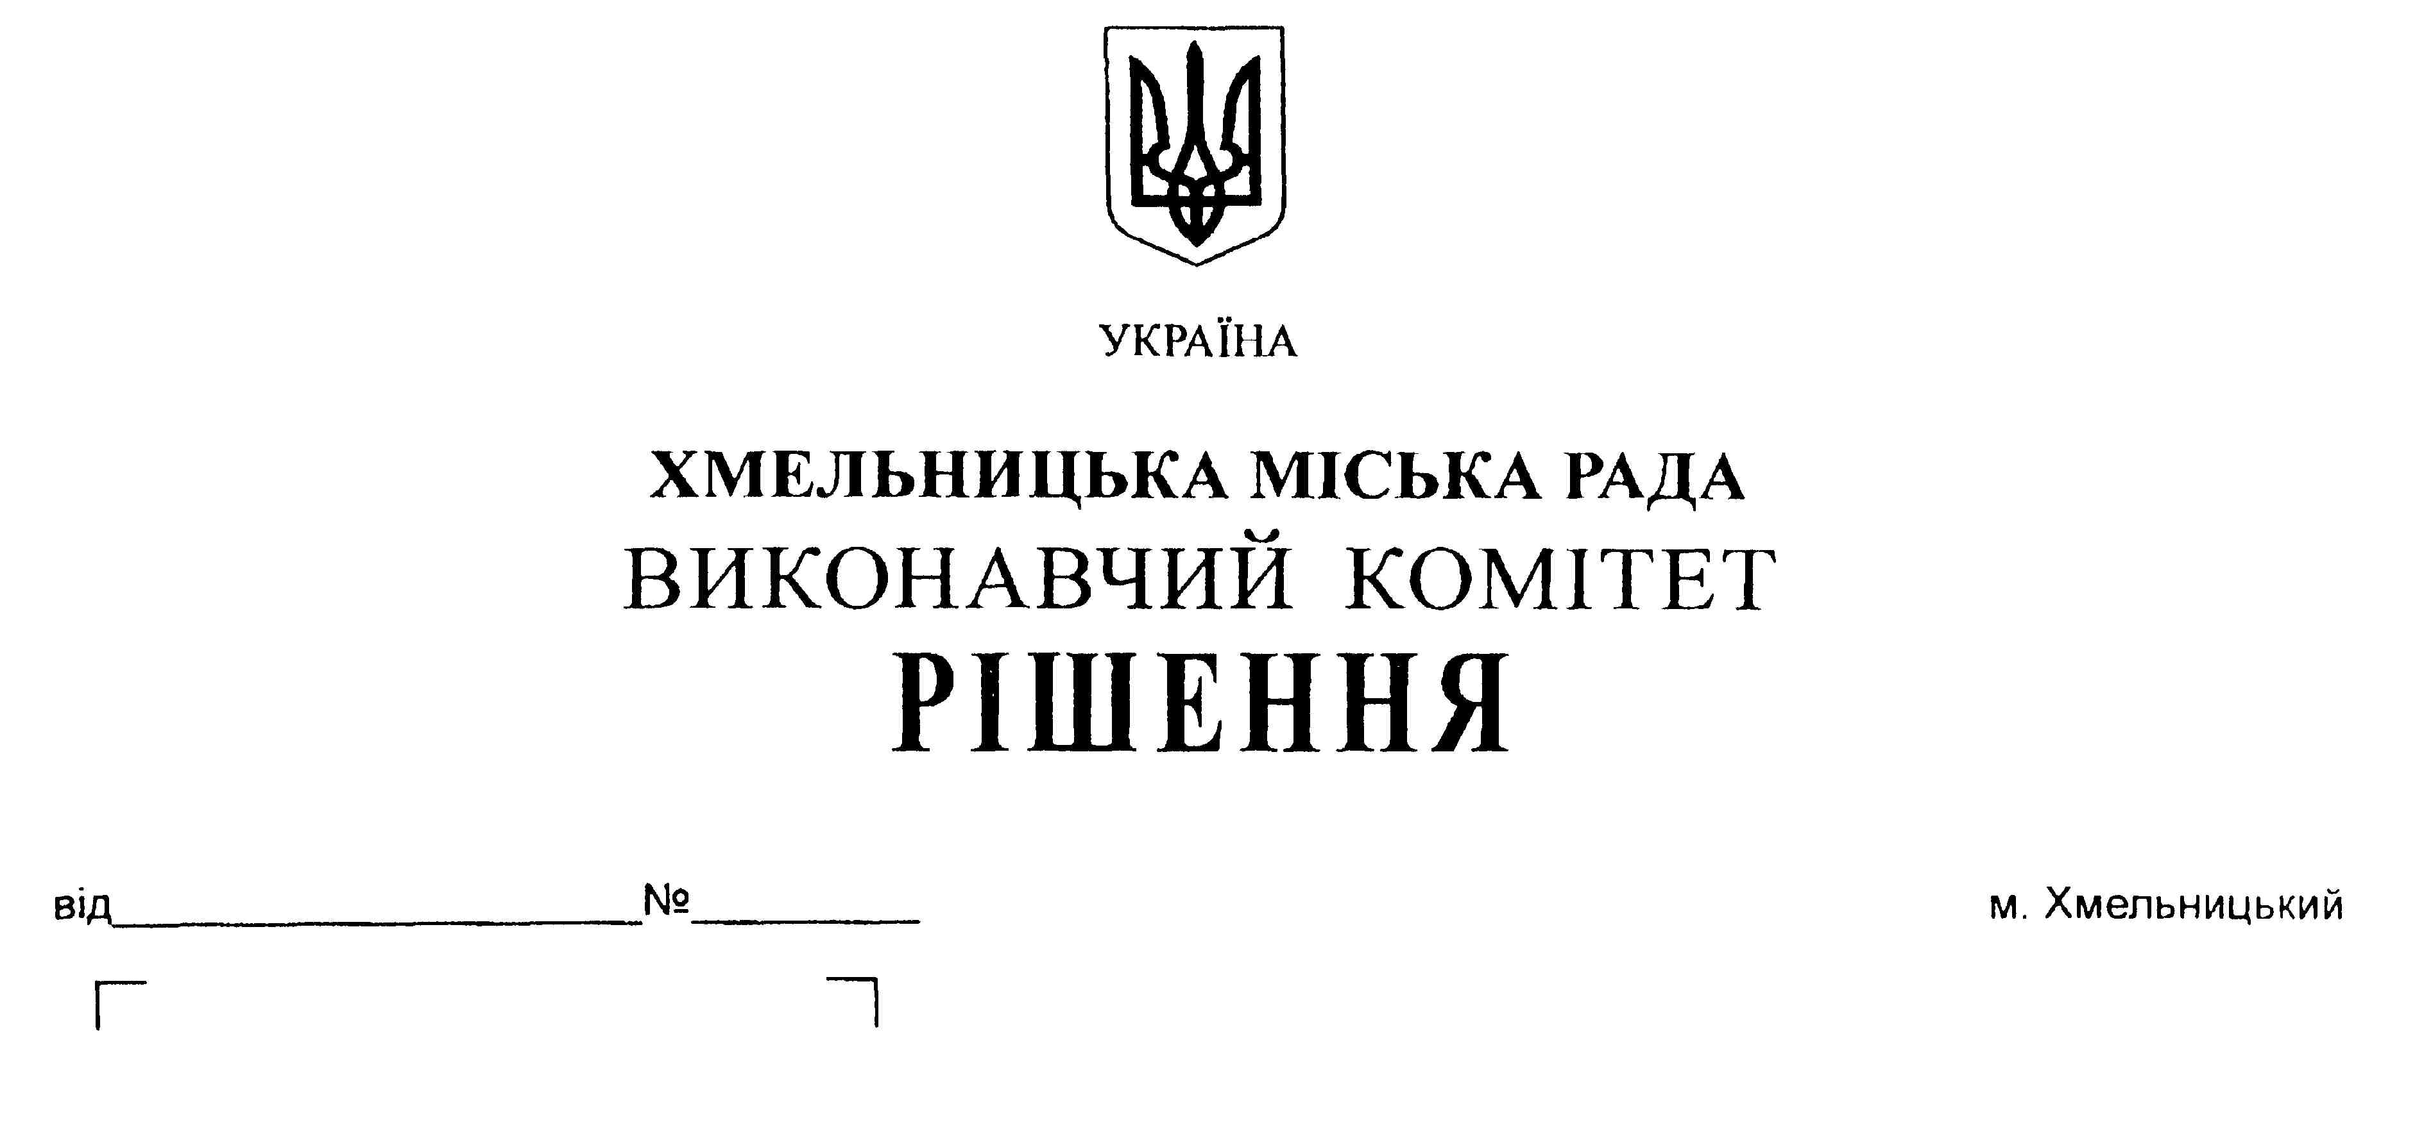

Про внесення пропозиції на розгляд
сесії міської ради про встановлення
дитячо-юнацькій спортивній школі №1
та спортивно-культурному центру
«Плоскирів» пільги по сплаті земельного
податку в травні – грудні 2019 року

Розглянувши звернення дитячо-юнацької спортивної школи №1 та спортивно-культурного центру «Плоскирів» щодо надання пільг по сплаті земельного податку в 2019 році, керуючись ст.284 Податкового кодексу України та ст.52 Закону України «Про місцеве самоврядування в Україні», виконавчий комітет міської ради

ВИРІШИВ:
1.Внести пропозицію на розгляд сесії міської ради про встановлення пільги по сплаті земельного податку в травні – грудні 2019 року:
1.1. дитячо-юнацькій спортивній школі №1 за користування футбольним полем по вул.Спортивній,17 та приміщеннями роздягалень, які надаються в погодинне тимчасове безоплатне користування міській громадській організації «Дитячо-юнацький футбольний клуб «Поділля» для проведення тренувань та змагань з футболу;
1.2. спортивно-культурному центру «Плоскирів» за користування футбольним полем по вул.Курчатова, 90 та приміщеннями роздягалень, які надаються в погодинне тимчасове безоплатне користування міській громадській організації «Дитячо-юнацький футбольний клуб «Поділля» для проведення тренувань та змагань з футболу.
2. Контроль за виконанням рішення покласти на заступника міського голови А.Бондаренка.

Міський голова О. Симчишин

